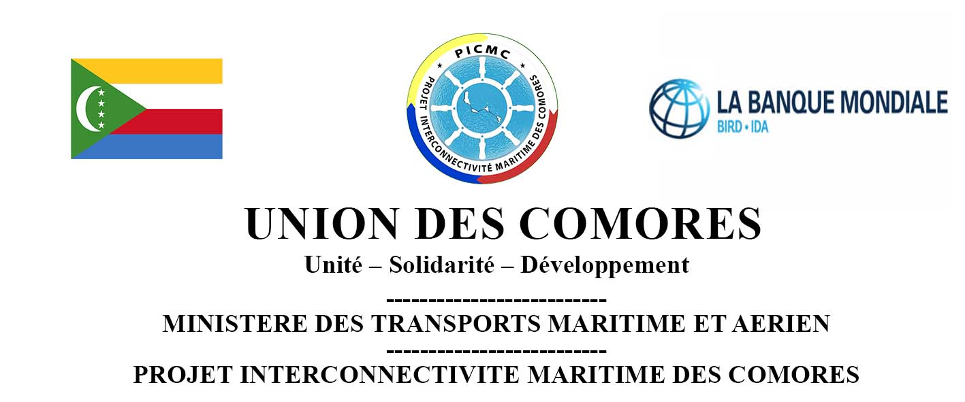

Sélection des CONSULTANTS PAR LES Emprunteurs de la Banque Mondiale

Sollicitation de Manifestations d’Intérêt pour le Recrutement d’un Consultant individuel pour l’évaluation du projet à mi-parcours

Date de l’avis : 15 janvier 2026

- Contexte et justification du projet
Les « Projets Inter Connectivité Maritime des Comores (PICMC) SOP1 et SOP2» développé par le Ministère des transports maritime et aérien avec le soutien technique et financier de la Banque mondiale, visent à soutenir l'amélioration de la connectivité et de la sécurité du transport maritime entre les îles, tant du point de vue physique qu'institutionnel, afin de mieux relier les populations aux marchés, de contribuer à l'intégration des marchés intérieurs des Comores, d’élargir accès aux opportunités économiques et aux services sociaux et améliorer la résilience climatique de l’économie. Le projet est particulièrement axé sur l’Ile de Mohéli, qui bien qu’étant l’Ile la plus isolée du pays, possède une abondance de potentiels économiques inexploités y compris la production de produits d’exploitation et du tourisme. Avec des services de transport Inter – Iles plus efficaces, plus sûrs, plus fiables, le projet devrait à terme stimuler une croissance inclusive en Union des Comores en soutenant le développement du secteur privé et la création de l’emploi.

- Objectif général de la mission

Le but de cette évaluation est de déterminer le niveau de progrès dans la réalisation des objectifs du projet, d’identifier les actions correctives stratégiques et de formuler des recommandations pertinentes pour la seconde phase du projet en vue d’atteindre son objectif. Cette évaluation comprend les deux projets, soit SOP1 et SOP2, qui sont étroitement liés l’un à l’autre, pour harmoniser les actions correctives entres les projets.

- Résultats attendus

Les résultats attendus de la mission d’évaluation sont :
- La pertinence, l’efficacité, l’efficience, la durabilité et les effets du Projet sont analysés et appréciés ;
- Des enseignements, des conclusions et recommandations en vue d’améliorer les résultats du projet sont tirés ;
- Les résultats de l’évaluation sont validés par les acteurs clés impliqués dans la mise en œuvre du projet ;
- De formuler des recommandations pertinentes sont formulées et des scénarios avec un plan d’action détaillé et opérationnel sont proposés ;

- Durée et lieu de la mission

La durée totale de la mission est de trente (30) jours ouvrables de travail effectif.

- Les critères d’éligibilité et la procédure de sélection seront conformes aux procédures spécifiées dans le Règlement de Passation des Marchés de l’IDA pour les emprunteurs sollicitant le Financement de Projets d’Investissement (Edition novembre 2020 « Sélection de Consultants Individuels (SCI) ».

- Les consultants intéressés peuvent obtenir des informations supplémentaires et obtenir les termes des références à l’adresse ci-dessous et aux heures suivantes : de 08 heures 30 min à 14 heures (heure locale de Moroni – Union des Comores) du lundi au vendredi.

- Les manifestations d’intérêt doivent être déposées ou envoyées par email, aux adresses mentionnées ci-dessus au plus tard le mercredi 28 janvier 2026 à 14 heures (heure locale de Moroni – Union des Comores) ; adressé à Monsieur le Coordinateur du Projet PICMC « Manifestation d’intérêt N°2026/01/MTMA/PICMC/Intitulé du poste »

- Projet Connectivité Inter-Îles des Comores - Moroni Coulée – Route Garage Mrikao –
Tél : +269 733-21-63 - Email : connectivitecomoros@gmail.com copie : rpm.connectivitecomoros@gmail.com

